

**РОССИЙСКИЙ УНИВЕРСИТЕТ ДРУЖБЫ НАРОДОВ**

Факультет физико-математических и естественных наук   
Кафедра прикладной информатики и теории вероятностей

**ПО ЛАБОРАТОРНОЙ РАБОТЕ №2** дисциплина: Архитектура компьютеров

**Студент:** Эйвази Мани

**Группа:** НПИбд-03-24

**Студенческий билет №:** 1032245107

**Цель работы**

Ознакомиться с системой контроля версий Git, настроить его, завести репозиторий на сайте Github и скинуть в него свои отчеты по лабораторным работам

**Первый шаг: Базовая настройка git:** Делаем предварительную конфигурацию git.

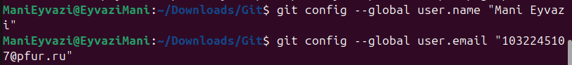

**Второй шаг:** Настраиваем utf-8 в выводе сообщения git ,Задаём имя начальной ветки,

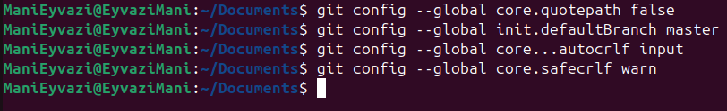

**Третий шаг:** .Создание SSH ключа.

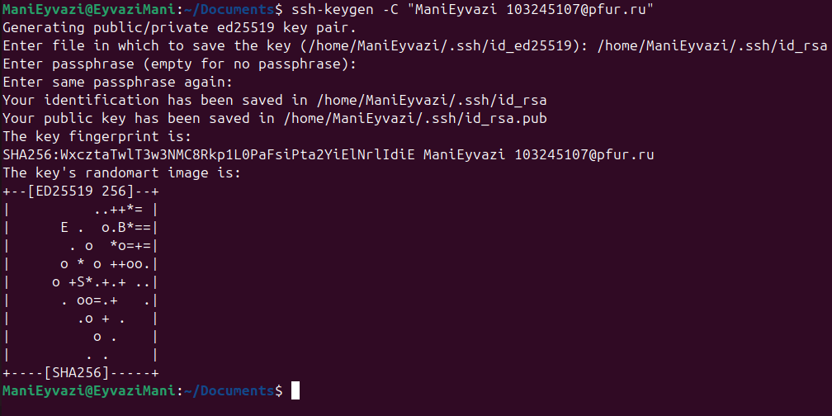

**Четвертый шаг:** Заходим в свой аккаунт на сайте github. Переходим в настройки..

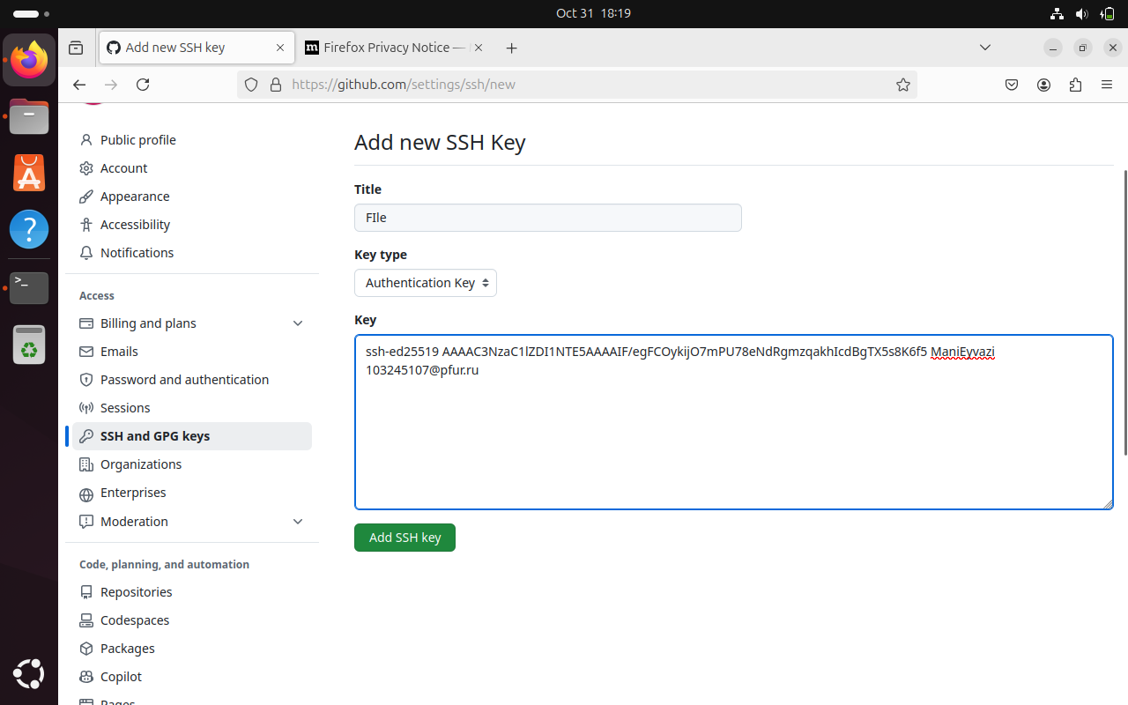

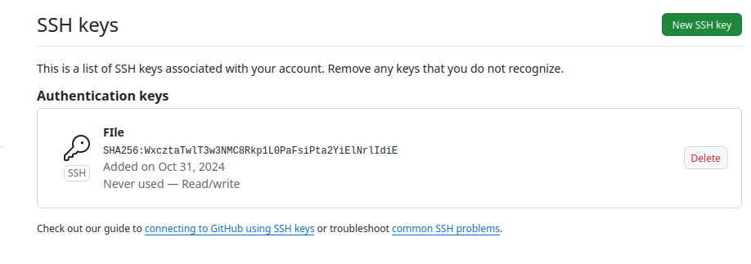

**Пятый шаг:** Создание репозитория курса.

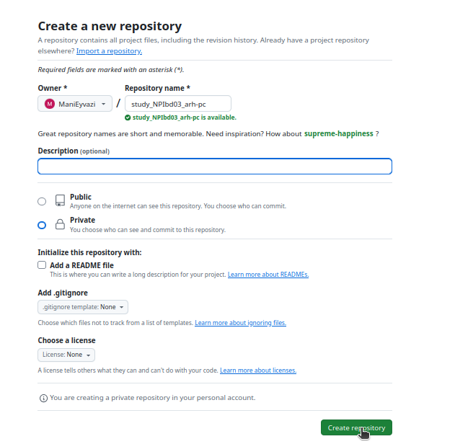

**Шестой шаг :**Перенос информации с сайта <git> на терминал

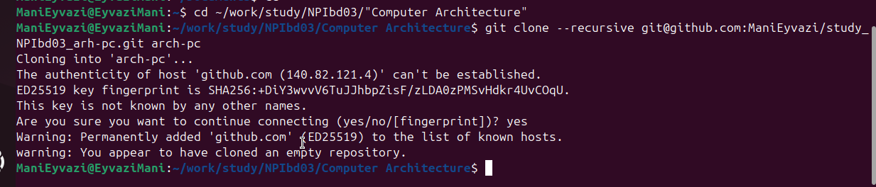

**Седьмой шаг:** Подготовка файлов и загрузка (push) их на сайт Git.

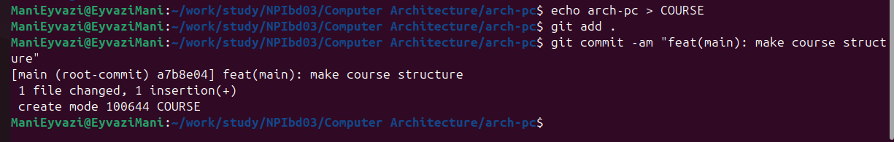

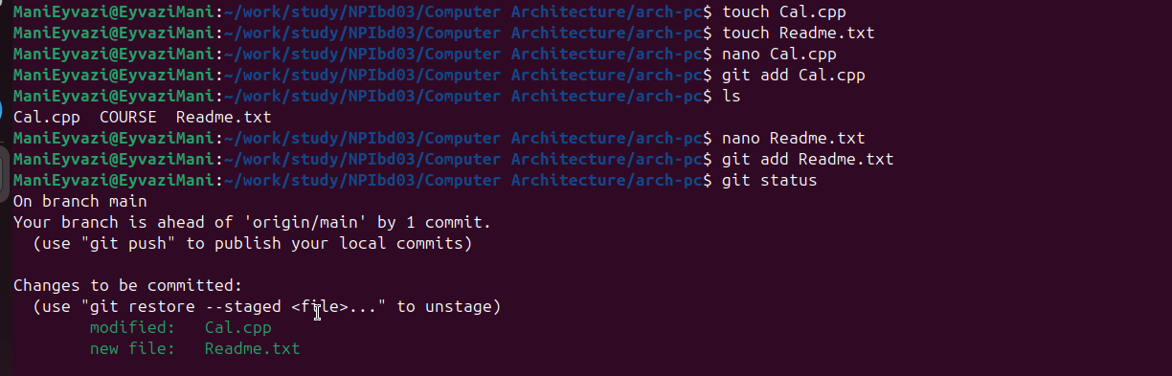

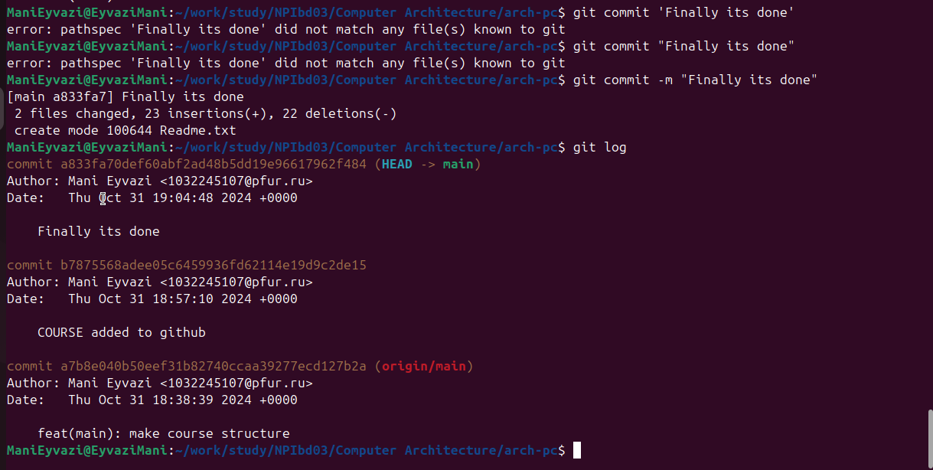

**Восьмой шаг:** Проверка информации на платформе <git>

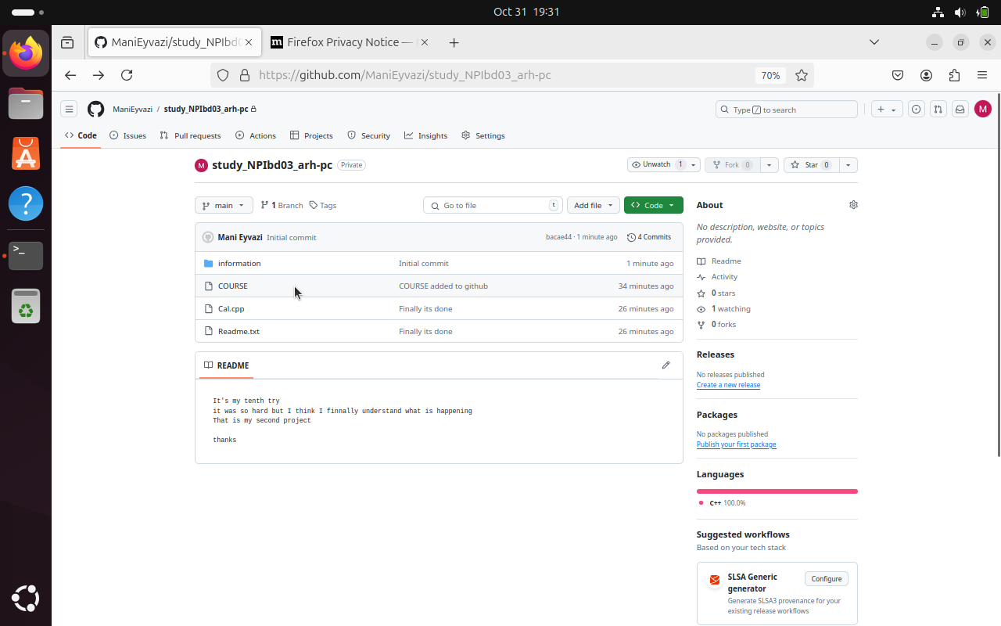

**Заключение**

На этом этапе мы узнали основную информацию о сайте <git>, о том, как загружать информацию и...